隆重開幕：ZENITH推出CHRONOMASTER ORIGINAL腕錶專門店限定款式，
慶祝瑞士ZENITH錶廠專門店開幕

Zenith終於在品牌最具象徵意義的地點——位於瑞士勒洛克勒（Le Locle）的Zenith錶廠內開設專門店，這在製錶界中絕無僅有。Zenith錶廠自1865年創立以來，一直公認為瑞士製錶歷史上首家垂直整合式錶廠，將帶來獨一無二的沉浸式選購體驗。無論是希望體驗參觀錶廠之旅，或是在腕錶原產地購買Zenith的出品，Zenith錶廠專門店是深入了解Zenith傳奇故事的理想之地，同時提供結合數百年悠久傳統和現代氣息的和諧購物空間，讓您選購品牌所有系列的精心傑作。

訪客在到達勒洛克勒Zenith錶廠時，首先會進入專門店專區，店內溫暖的中性色調，與從地板一直延伸至螺旋樓梯的中央藍色裝飾元素相映成趣，背光設計令人想起星光閃爍的夜空——這是Zenith傳奇故事中從創立之初延續至今的象徵元素之一，呼應「觸手分秒之真」的品牌理念。希望進一步了解Zenith的訪客，可以參觀「故事吧」（Story Bar），以充滿驚喜的方式深入了解Zenith的世界。在「故事吧」與四件展品互動的同時，螢幕上會播放片段闡述展品所代表的意義、介紹對Zenith品牌歷史有深遠影響的人物。專門店還為訪客提供更多便利的選擇，訪客可透過Zenith官方網站預約，並在抵達前預先提出鑒賞特定錶款的要求，並以遙距方式提交訂單。

為慶祝品牌錶廠專門店盛大開幕，Zenith推出全新專門店獨家特別版作品——Chronomaster Original腕錶專門店限定款式。這款特別版腕錶沿用了於1969年面世的最早期El Primero精鋼計時腕錶一眼可辨的精美設計元素，並搭載品牌標誌性高振頻自動計時機芯的最新版本，可精準測量並顯示1/10秒。這款專門店特別版採用矚目的藍色錶盤，搭配銀色計時盤，從品牌歷史傳承汲取靈感之餘，呈現創新別緻的外觀。從150多年前啟發品牌創辦人的璀璨星空，到Zenith眾多機芯和錶盤上那一抹奪目的藍調——Zenith藍色已成為品牌形象的核心要素。Chronomaster Original腕錶專門店版備有精鋼錶鏈或藍色小牛皮錶帶可供選擇，現已在Zenith全球專門店和網上商店發售。

Zenith錶廠十分期待再次提供常規導賞服務。無論選擇參加由納沙泰爾旅遊局舉辦的團體導賞，還是私人團體參觀，錶廠團隊都期盼與入門人士和Zenith腕錶愛好者分享這份熱情，將品牌無與倫比的輝煌歷史娓娓道來。

為給予前往勒洛克勒Zenith錶廠參觀的訪客更深入、更具教育意義的沉浸式體驗，目前還推出了「腕錶診所」（Watch Clinic）工作坊，根據每位訪客的認識水平和興趣，提供三種截然不同的學習課程。課程長3小時，備有四種語言版本，內容包括關於機械機芯運作原理的基礎課程、了解El Primero 3600 1/10秒計時功能特性的計時腕錶課程，以及為古董腕錶愛好者提供的古董鐘錶修復課程，並介紹Zenith為其歷史作品提供的保護措施。無論訪客選擇哪個工作坊，都能獲享獨特而難忘的珍貴體驗。

Zenith錶廠歡迎訪客預約，探索修復工作坊，見證品牌精心修復Zenith Icons經典系列腕錶和古董腕錶的過程，讓腕錶重新煥發昔日的迷人魅力。Zenith修復部門擁有自品牌創立至今涵蓋整個生產過程的歷史檔案，可以修復1865年以來出品的任何一款Zenith腕錶。訪客還可在此欣賞龐大規模的歷史檔案，猶如時間膠囊般記錄錶廠輝煌歷史。

ZENITH：觸手分秒之真。

Zenith鼓勵每個人心懷鴻鵠之志，砥礪前行，讓夢想成真。Zenith於1865年創立，是首間具有現代意義的製錶商，自此，品牌的腕錶便陪伴有遠大夢想的傑出人物實現改寫人類歷史的壯舉，如路易•布萊里奧（Louis Blériot）歷史性地飛越英倫海峽、菲利克斯•鮑加特納（Felix Baumgartner）破紀錄地以自由降落方式完成平流層跳躍。Zenith亦彰顯女性的遠見卓識與開拓精神，向女性在過去和現在取得的卓越成就致敬，並於2020年推出首個專為女性而設計的Defy Midnight系列。

創新是Zenith的指引星，品牌的所有錶款均配備錶廠自行研發與製造的非凡機芯。自世界上首款自動計時機芯——El Primero機芯——於1969年面世以來，Zenith陸續以精確至1/10秒的Chronomaster Sport系列腕錶，以及精確至1/100秒的DEFY 21腕錶，主宰瞬息之間的計時。自1865年以來，Zenith陪伴敢於挑戰自己並突破界限的人士，共同創造瑞士製錶業的未來。觸手分秒之真，就在當下。

Chronomaster Original腕錶專門店限定款式
型號： 03.3200.3600/51.M3200

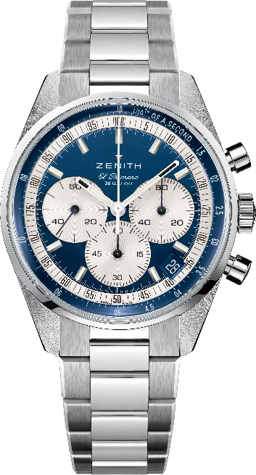
特色：El Primero導柱輪自動計時機芯，可測量和顯示1/10秒。提升動力儲存至60小時。日期顯示位於4:30位置。停秒機械裝置
機芯：El Primero 3600型自動上鏈機芯。專門店限定款式。
振頻：36,000次/小時（5赫茲）
動力儲存：約60小時
功能：中置時、分顯示。小秒針位於9時位置。1/10秒計時功能：中置計時指針每10秒旋轉一圈，60分鐘計時盤位於6時位置，60秒計時盤位於3時位置。
錶殼：38毫米
材質：精鋼
錶盤：藍色，配銀色計時盤
防水深度：50米
錶背：藍寶石水晶玻璃
售價：8900瑞士法郎
時標：鍍銠琢面覆Super-LumiNova®SLN C1超級夜光物料
指針：鍍銠琢面覆Super-LumiNova®SLN C1超級夜光物料
錶帶及錶扣：精鋼錶鏈，精鋼雙重摺疊式錶扣。

Chronomaster Original腕錶專門店限定款式
型號： 03.3200.3600/51.C902

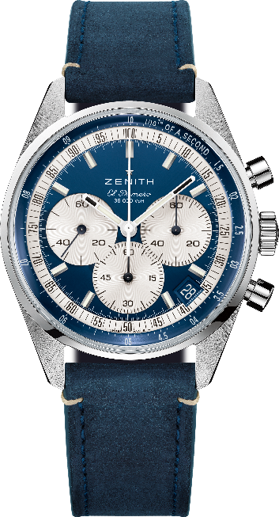
特色：El Primero導柱輪自動計時機芯，可測量和顯示1/10秒。提升動力儲存至60小時。日期顯示位於4:30位置。停秒機械裝置
機芯：El Primero 3600型自動上鏈機芯。專門店限定款式。
振頻：36,000次/小時（5赫茲）
動力儲存：約60小時
功能：中置時、分顯示。小秒針位於9時位置。1/10秒計時功能：中置計時指針每10秒旋轉一圈，60分鐘計時盤位於6時位置，60秒計時盤位於3時位置。
錶殼：38毫米
材質：精鋼
錶盤：藍色，配銀色計時盤
防水深度：50米
錶背：藍寶石水晶玻璃
售價：8400瑞士法郎
時標：鍍銠琢面覆Super-LumiNova®SLN C1超級夜光物料
指針：鍍銠琢面覆Super-LumiNova®SLN C1超級夜光物料
錶帶及錶扣：藍色小牛皮錶帶，精鋼三重摺疊式錶扣。

